2014年 第12期 总28期
中国中小企业协会主办 2015年1月30日

目 录

一、宏观数据 3
1．关键数据的表和图 3
2．月度宏观经济数据简析 6
（1）GDP 7.4%↑ 6
（2）规模以上工业增加值8.3%↑ 7
（3）规模以上工业企业实现利润3.3%↑ 7
（4）进出口总值2.3%↑ 7
（5）全国固定资产投资15.7%↑ 8
（6）社会消费品零售总额累计12.0%↑ 8
（7）财政收支8.6%↑、8.2%↑ 9
（8）居民消费价格总水平（CPI）1.5%↑ 9
（9）全国工业生产者出厂价格（PPI）3.3%↓ 10
（10）中国制造业采购经理指数（PMI）50.1%、0.2↓ 10
（11）中国非制造业商务活动指数54.1%、0.2↑ 11
（12）汇丰中国制造业采购经理人指数49.6%、0.4↓ 11
（13）全社会用电量3.8%↑ 12
（14）货物运输量7.1%↑ 12
3．月度金融数据 12
（1）社会融资规模情况 13
（2）货币供应量（M0、M1、M2） 14
（3）本外币贷款情况 14
二、中小企业数据 14
1. 股票市场 14
（1）中小板市场 14
（2）创业板市场 15
（3）境外市场 15
2. 债券市场 15
（1）总体发行情况 15
（2）中小企业集合债 15
（3）中小企业集合票据 16
（4）中小企业集优债 16
（5）小微企业增信集合债 16
3. VC/PE 16
（1）新募集基金 16
（2）投资案例 17
（3）退出交易 17
三、国外数据 17
1.美国 18
2.日本 20
3.欧元区 22

一、宏观数据

1．关键数据的表和图
表1 2014年宏观经济指标一览
 | 经济观测指标 | 2014年 | 2013年 | 同比（%） | 较前值
1 | GDP | 636463 | 568845 | 7.4 | 0.3↓
2 | 规模以上工业增加值 | 8.3%↑ | 9.7%↑ | —— | 1.4↓
3 | 规模以上工业企业实现利润（亿元） | 64715.3 | 62831 | 3.3↑ | 8.9↓
4 | 进出口总值（万亿人民币） | 26.43 | 25.83 | 2.3↑ | 5.3↓
4 | 其中：出口 | 14.39 | 13.72 | 4.9↑ | 3.0↓
4 | 进口 | 12.04 | 12.11 | -0.6↑ | 7.9↓
4 | 贸易顺差 | 2.35 | 1.61 | —— | ——
5 | 全国固定资产投资（不含农户）（亿元） | 502005 | 436528 | 15.7↑ | 3.9↓
6 | 社会消费品零售总额（亿元） | 262394 | 234380 | 12.0↑ | 1.1↓
7 | 财政收入（亿元） | 140350 | 129143 | 8.6↑ | 1.5↓
7 | 财政支出（亿元） | 151662 | 139744 | 8.2↑ | 2.7↓
8 | 居民消费价格总水平（CPI） | 2.0%↑ | 2.6%↑ | —— | 0.6↓
9 | 全国工业生产者出厂价格（PPI） | 1.9%↓ | 1.9%↓ | —— | 持平
10 | 中国制造业采购经理指数（PMI） | 50.1%（12月） | 50.3%（11月） | —— | 0.2↓
10 | 其中：大型企业 | 51.4%（12月） | 51.6%（11月） | —— | 0.2↓
10 | 中型企业 | 48.7%（12月） | 48.4%（11月） | —— | 0.3↑
10 | 小型企业 | 45.5%（12月） | 47.6%（11月） | —— | 2.1↓
11 | 中国非制造业商务活动指数 | 54.1%（12月） | 53.9%（11月） | —— | 0.2↑
12 | 汇丰中国制造业采购经理人指数（PMI） | 49.6%（12月） | 50.0%（11月） | —— | 0.4↓
13 | 全社会用电量（亿千瓦时） | 55233 | 53223 | 3.8↑ | 3.7↓
14 | 货物运输量（亿吨） | 432.1 | 444.0 | 7.1↑ | 2.9↓
14 | 其中：铁路运输量（亿吨） | 38.13 | 39.67 | 3.9↓ | 5.5↓
资料来源：国家统计局、财政部、国家能源局、海关总署
(2)GDP
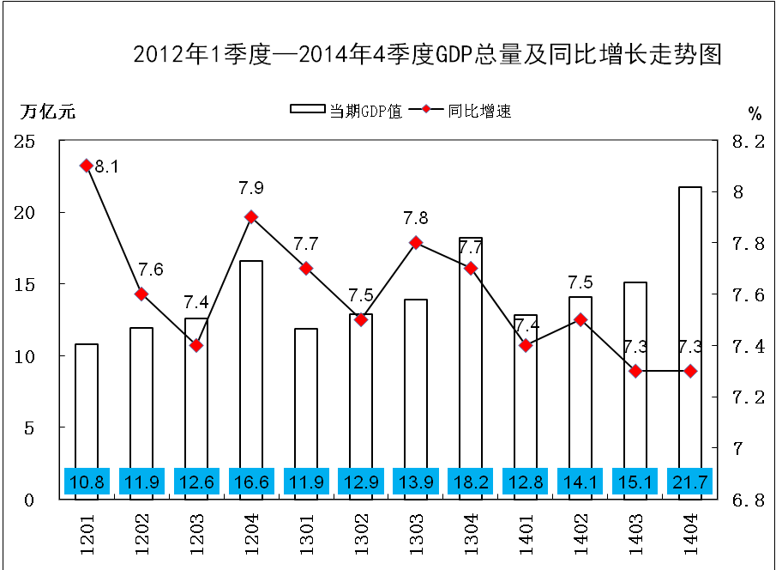

(3)工业增加值
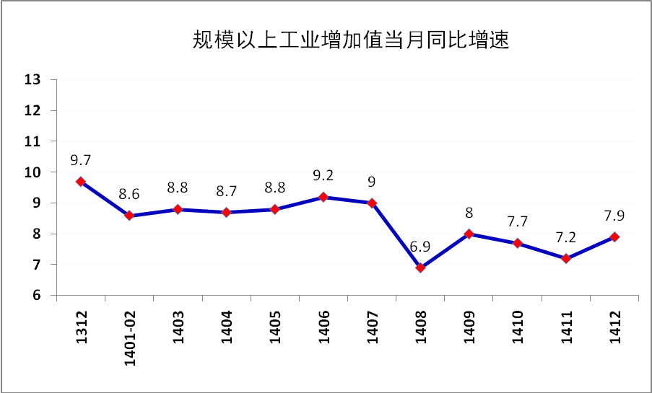
(4)进出口总值
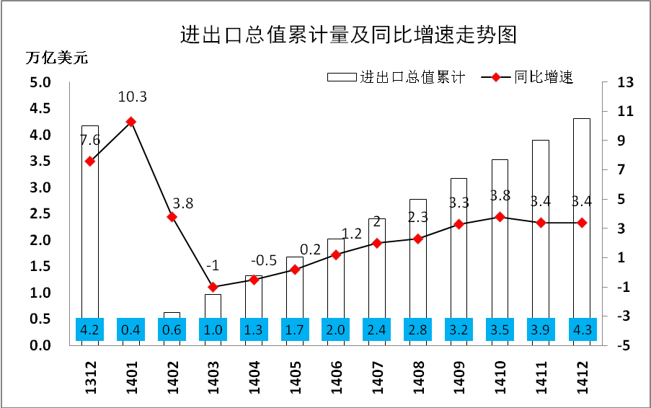

(5)固定资产投资
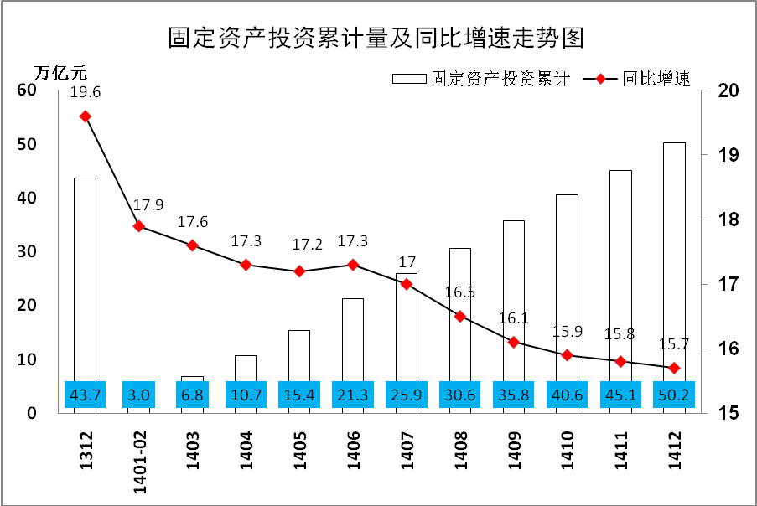
(6)社会消费品零售总额
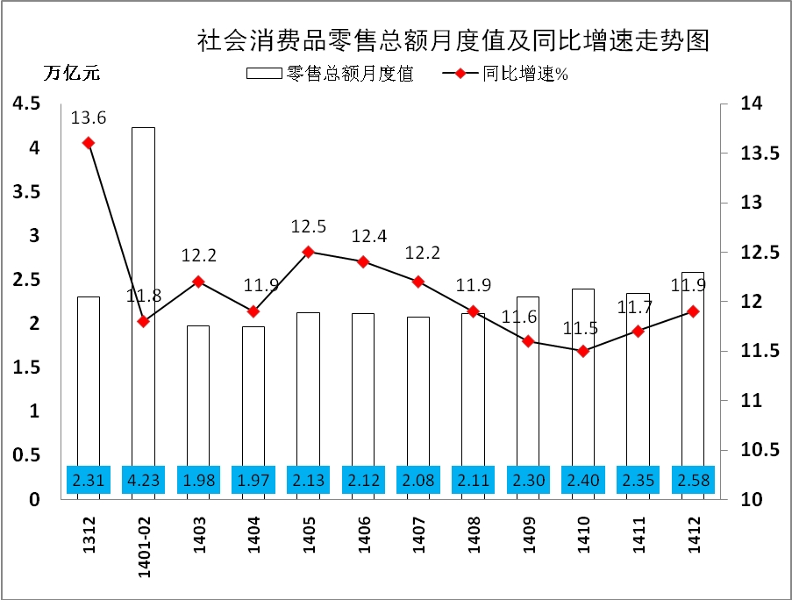

2．月度宏观经济数据简析

(1）GDP 7.4%↑
2014年，国内生产总值636463亿元，按可比价格计算，比上年增长7.4%。分季度看，一季度同比增长7.4%，二季度增长7.5%，三季度增长7.3%，四季度增长7.3%。分产业看，第一产业增加值58332亿元，比上年增长4.1%；第二产业增加值271392亿元，增长7.3%；第三产业增加值306739亿元，增长8.1%。从环比看，四季度国内生产总值增长1.5%。

(2）规模以上工业增加值8.3%↑
2014年全年，规模以上工业增加值同比增长8.3%。12月份，规模以上工业增加值同比实际增长7.9%（以下增加值增速均为扣除价格因素的实际增长率），比11月份加快 0.7个百分点。从环比看，12月份比上月增长0.75%。分经济类型看，12月份，国有及国有控股企业增加值同比增长3.8%，集体企业增长0.9%，股份制企业增长9.3%，外商及港澳台商投资企业增长5.4%。

(3）规模以上工业企业实现利润3.3%↑
2014年全国规模以上工业企业实现利润总额64715.3亿元，比上年增长3.3%；实现主营活动利润60471.7亿元，比上年增长1.6%。
2014年，在规模以上工业企业中，国有及国有控股企业实现利润总额14006.7亿元，比上年下降5.7%；集体企业实现利润总额538亿元，增长0.4%；股份制企业实现利润总额42962.8亿元，增长1.6%；外商及港澳台商投资企业实现利润总额15971.8亿元，增长9.5%；私营企业实现利润总额22322.6亿元，增长4.9%。

（4）进出口总值2.3%↑
2014年，我国进出口总值26.43万亿元人民币，比2013年增长2.3%。其中，出口14.39万亿元，增长4.9%；进口12.04万亿元，下降0.6%；贸易顺差2.35万亿元，扩大45.9%。按美元计价，2014年，我国进出口、出口和进口分别增长3.4%、6.1%和0.4%。
2014年，民营企业进出口9.13万亿元，增长6.1%，占同期我国进出口总值的比重为34.5%。同期，外商投资企业进出口12.19万亿元，增长2.4%，占46.1%；国有企业进出口4.59万亿元，下降1.3%，占17.4%。

（5）全国固定资产投资15.7%↑
2014年，全国固定资产投资（不含农户）502005亿元，同比名义增长15.7%（扣除价格因素实际增长15.1%），增速比1-11月份回落0.1个百分点。从环比速度看，12月份固定资产投资（不含农户）增长1.21%。分产业看，第一产业投资11983亿元，同比增长33.9%，增速比1-11月份提高4个百分点；第二产业投资208107亿元，增长13.2%，增速回落0.1个百分点；第三产业投资281915亿元，增长16.8%，增速回落0.3个百分点。分地区看，东部地区投资227452亿元，同比增长14.6%，增速比1-11月份提高0.1个百分点；中部地区投资141644亿元，增长17.2%，增速回落0.2个百分点；西部地区投资125980亿元，增长17.5%，增速回落0.2个百分点。

（6）社会消费品零售总额累计12.0%↑
2014年全年，社会消费品零售总额262394亿元，同比名义增长12.0%，实际增长10.9%。其中，限额以上单位消费品零售额133179亿元，增长9.3%。12月份，社会消费品零售总额25801亿元，同比名义增长11.9%（扣除价格因素实际增长11.5%，以下除特殊说明外均为名义增长）。其中，限额以上单位消费品零售额14274亿元，增长9.4%。

（7）财政收支8.6%↑、8.2%↑
1-12月累计，全国一般公共财政收入140350亿元，比上年增加11140亿元，增长8.6%。其中，中央一般公共财政收入64490亿元，比上年增加4292亿元，增长7.1%；地方一般公共财政收入（本级）75860亿元，比上年增加6849亿元，增长9.9%。一般公共财政收入中的税收收入119158亿元，同比增长7.8%。
1-12月累计，全国一般公共财政支出151662亿元，比上年增加11449亿元，增长8.2%。其中，中央本级支出22570亿元，比上年增加2098亿元，增长10.2%；地方财政支出129092亿元，比上年增加9351亿元，增长7.8%。

（8）居民消费价格总水平（CPI）1.5%↑
12月份，全国居民消费价格总水平同比上涨1.5%。其中，城市上涨1.6%，农村上涨1.3%；食品价格上涨2.9%，非食品价格上涨0.8%；消费品价格上涨1.4%，服务价格上涨1.8%。2014年，全国居民消费价格总水平比上年上涨2.0%。

（9）全国工业生产者出厂价格（PPI）3.3%↓
12月份，全国工业生产者出厂价格同比下降3.3%，环比下降0.6%。工业生产者购进价格同比下降4.0%，环比下降0.8%。2014年，工业生产者出厂价格同比下降1.9%，工业生产者购进价格同比下降2.2%。

（10）中国制造业采购经理指数（PMI）50.1%、0.2↓
12月，中国制造业采购经理指数（PMI）为50.1%，比上月回落0.2个百分点，微高于临界点，表明我国制造业保持稳定运行的基本态势，但增长动力仍显不足。分企业规模看，大型企业PMI为51.4%，比上月小幅回落0.2个百分点，继续位于临界点以上；中型企业PMI为48.7%，比上月回升0.3个百分点，仍处于临界点以下；小型企业PMI为45.5%，比上月下降2.1个百分点，继续处于收缩区间。
5个分类指数中，生产指数和新订单指数高于临界点，从业人员指数、原材料库存指数和供应商配送时间指数低于临界点。生产指数为52.2%，比上月回落0.3个百分点，继续位于临界点以上，表明制造业生产量保持增长态势，但增速略有放缓。新订单指数为50.4%，低于上月0.5个百分点，表明制造业市场需求增速小幅回落。从业人员指数为48.1%，比上月微降0.1个百分点，继续位于临界点以下，表明制造业企业用工量继续减少。原材料库存指数为47.5%，比上月下降0.2个百分点，持续低于临界点，表明制造业生产用原材料库存量继续回落。供应商配送时间指数为49.9%，比上月下降0.4个百分点，微低于临界点，表明制造业原材料供应商交货时间变化不大。

（11）中国非制造业商务活动指数54.1%、0.2↑
12月，中国非制造业商务活动指数为54.1%，比上月上升0.2个百分点，高于荣枯线4.1个百分点，连续2个月小幅回升，表明非制造业总体保持稳中有升的发展态势。分行业看，服务业商务活动指数为53.3%，比上月上升0.7个百分点，表明服务业业务总量继续保持升势，且增速加快，其中邮政业、零售业、电信广播电视和卫星传输服务业、互联网及软件信息技术服务业等行业商务活动指数处于较高景气区间，企业经营活动较为活跃；住宿业、餐饮业等行业商务活动指数连续位于临界点以下，业务总量继续减少。建筑业商务活动指数为57.1%，比上月回落1.8个百分点，表明建筑业企业业务总量保持较快增长，但增幅有所收窄。

（12）汇丰中国制造业采购经理人指数49.6%、0.4↓
12月汇丰中国PMI终值降至49.6，为7个月来首次跌破荣枯线。其中，新订单指数跌至49.7，为今年五月以来低点；价格指数再度下滑。屈宏斌表示，尽管数据走低不乏暂时性因素如APEC期间停产工厂尚未完全复工等，但总体制造业仍处困境。

（13）全社会用电量3.8%↑
2014年，全社会用电量55233亿千瓦时，同比增长3.8%。分产业看，第一产业用电量994亿千瓦时，同比下降0.2%；第二产业用电量40650亿千瓦时，同比增长3.7%；第三产业用电量6660亿千瓦时，同比增长6.4%；城乡居民生活用电量6928亿千瓦时，同比增长2.2%。

（14）货物运输量7.1%↑
2014年，货物运输量累计为432.1亿吨，同比增长7.1%。其中，铁路货物运输量累计为38.13亿吨，同比下降3.9%；公路货物运输量累计为334.34亿吨，同比增长8.7%；水路货物运输量累计为59.56亿吨，同比增长6.4%；民航货物运输量累计为593万吨，同比增长5.7%。

3．月度金融数据
表2 金融数据一览表
 | 2014012 | 2014011 | 2014010 | 201409 | 201408 | 201407 | 201406
社会融资总量(亿元) | 16900 | 11500 | 6627 | 10500 | 9574 | 2731 | 19700
其中:人民币贷款 | 6990 | 8527 | 5483 | 8523 | 7025 | 3852 | 10800
外币贷款(折合人民币) | 540 | -26 | -716 | -506 | -201 | -169 | 355
委托贷款 | 4553 | 1270 | 1377 | 1430 | 1751 | 1219 | 2708
信托贷款 | 2101 | -314 | -215 | -326 | -515 | -158 | 1266
未贴现银行承兑汇票 | 612 | -672 | -2413 | -1404 | -1119 | -4160 | 1396
企业债券 | 1857 | 1826 | 2417 | 1826 | 1947 | 1427 | 2694
非金融企业境内股票融资 | 659 | 379 | 279 | 462 | 217 | 332 | 156
新增存款(亿元) | 7229 | 6711 | -1866 | 9243 | 1080 | -19800 | 37900
M2(%) | 12.2 | 12.3 | 12.6 | 12.9 | 12.8 | 13.5 | 14.7
M1(%) | 3.2 | 3.2 | 3.2 | 4.8 | 5.7 | 6.7 | 8.9
M0(%) | 2.9 | 3.5 | 3.8 | 4.2 | 5.6 | 5.4 | 5.3
M1、M2剪刀差(百分点) | -9.0 | -9.1 | -9.4 | -8.1 | -7.1 | -6.8 | -5.8
人民币存款余额增速(%) | 9.1 | 9.6 | 9.5 | 9.3 | 10.1 | 10.9 | 12.6
人民币贷款余额增速(%) | 13.6 | 13.4 | 13.2 | 13.2 | 13.3 | 13.4 | 14.0
新增外汇占款(亿元) | -1289.09 | 22 | 660.75 | 11.4 | -311.46 | 378.35 | -882.8
外汇储备(亿美元) | 38400 | - | - | 38900 | - | - | 39900
数据来源：中国人民银行
注：1、外汇储备为截至当月累计值，城镇固定资产投资为自年初到当月累计同比变动，其余数据均为单月同比变动
2、M1、M2剪刀差正值越大，表明存款活期化倾向越明显，经济活力越高
3、社会融资总量=人民币各项贷款+外币各项贷款+委托贷款+信托贷款+银行承兑汇票+企业债券+非金融企业股票+保险公司赔偿+保险公司投资性房地产+其他｡

（1）社会融资规模情况
2014年社会融资规模为16.46万亿元，比上年少8598亿元。其中，人民币贷款增加9.78万亿元，同比多增8900亿元；外币贷款折合人民币增加3554亿元，同比少增2294亿元；委托贷款增加2.51万亿元，同比少增396亿元；信托贷款增加5174亿元，同比少增1.32万亿元；未贴现的银行承兑汇票减少1285亿元，同比少增9041亿元；企业债券净融资2.43万亿元，同比多6142亿元；非金融企业境内股票融资4350亿元，同比多2131亿元。2014年12月份社会融资规模为1.69万亿元，分别比上月和上年同期多5486亿元和4413亿元。

（2）货币供应量（M0、M1、M2）
12月末，广义货币(M2)余额122.84万亿元,同比增长12.2%，增速分别比上月末和上年末低0.1个和1.4个百分点；狭义货币(M1)余额34.81万亿元,同比增长3.2%，增速与上月末持平，比上年末低6.1个百分点；流通中货币(M0)余额6.03万亿元,同比增长2.9%。2014年净投放现金1688亿元。

（3）本外币贷款情况
12月末，本外币贷款余额86.79万亿元，同比增长13.3%。月末人民币贷款余额81.68万亿元，同比增长13.6%，增速比上月末高0.2个百分点，比上年末低0.5个百分点。2014年人民币贷款增加9.78万亿元，同比多增8900亿元。分部门看，住户贷款增加3.29万亿元，其中，短期贷款增加1.06万亿元，中长期贷款增加2.23万亿元；非金融企业及其他部门贷款增加6.48万亿元，其中，短期贷款增加1.40万亿元，中长期贷款增加3.83万亿元，票据融资增加9574亿元。12月份人民币贷款增加6973亿元,同比多增2149亿元。月末外币贷款余额8351亿美元，同比增长7.5%，全年外币贷款增加582亿美元。

二、中小企业数据

1. 股票市场

（1）中小板市场
2014年共有12家企业登陆深圳中小板市场，合计募集资金103.4亿元人民币。

（2）创业板市场
2014年共有23家企业登陆深圳创业板市场，合计募集资金72.4亿元人民币，平均融资额度3亿元左右。

（3）境外市场
2014年共有96家企业在海外6个市场上市，合计募集资金492.59亿美元，是2013年全年190.13亿美元规模的2.6倍。

2. 债券市场

（1）总体发行情况
表3 2014年债券市场发行情况
债券品种 | 2013年  期数 | 2014年  期数 | 同比（%） | 2013年  规模（亿元） | 2014年  规模（亿元） | 同比（%）
企业债券 | 385 | 595 | 54.55% | 6248.30 | 8471.98 | 35.59%
公司债券 | 119 | 88 | -26.05% | 2119.05 | 990.00 | -53.28%
中小企业私募债券 | 257 | 317 | 23.35% | 326.94 | 496.28 | 51.80%
中期票据 | 539 | 717 | 33.02% | 6978.59 | 9772.70 | 40.04%
短期融资券 | 1074 | 1516 | 41.15% | 16044.80 | 21717.53 | 35.36%

（2）中小企业集合债
2014年，共发行2支中小企业集合债，分别为扬州市中小企业集合债和邯郸市中小企业集合债, 信用级别均为AA+，合计募集资金4.48亿元人民币。

（3）中小企业集合票据
2014年，仅发行1支中小企业集合票据，即中关村高科技中小企业2014年度第一期中小企业集合票据，募集资金2.8亿元人民币。中小企业集合票据的发行数量和发行规模远远低于去年同期水平。

（4）中小企业集优债
2014年，仅在6月份发行2支中小企业集优债，合计融资1.5亿元人民币， 相较去年21支的发行数量和39.92亿元的发行规模大幅下降。

（5）小微企业增信集合债
2014年，自4月份发行的第1支兖州小微企业增信集合债以来，全年相继发行5支，合计融资35亿元人民币。

3. VC/PE

（1）新募集基金
2014年中外创投机构新募集258支可投资于中国大陆的基金，同比上升29.6%；已知募资规模的253支基金新增可投资于中国大陆的资本量为190.22亿美元，较上年的69.19亿美元大幅增长174.9%，这是继2011年以来基金募资规模首次出现的正增长，全年已披露金额的基金平均募集规模为7518.49万美元，同比增长116.2%。

（2）投资案例
2014年，中国创投市场发生投资交易1917起，较去年同期增长67%；其中披露金额的1712起投资交易涉及金额168.83亿美元，较上年同期的66.01亿美元激增155.8%。这1917起案例中，1120起投资于初创期项目，约占投资总量的58.4%。整体来看，在创新创业的大背景下，中外创投机构投资阶段愈发前移。

（3）退出交易
2014年，中国创投市场发生444笔退出交易，较上年同期的230笔交易大涨93%。从退出方式上看：172笔IPO退出，占比38.7%，为主要退出方式；并购实现111笔，占比25%；70笔股权转让退出，占比15.8%；20笔通过借壳上市的方式退出。

三、国外数据
表4 2014年12月宏观经济指标一览
国家  指标 | 美国 |  |  | 日本 |  |  | 欧元区
国家  指标 | 12月 | 11月 | 较上月 | 12月 | 11月 | 较上月 | 12月 | 11月 | 较上月
PMI | 55.5 | 58.7 | 3.2↓ | 52.0 | 52.0 | 持平 | 51.4 | 51.1 | 0.3↑
消费者信心指数 | 92.6 | 91.0 | 1.6↑ | 38.8 | 37.7 | 1.1↑ | -10.9 | -10.9 | 持平
失业率 | 5.6 | 5.8 | 0.2↓ | —— | 3.5 | —— | —— | 11.5 | ——
工业产出 | -0.1 | 1.3 | 1.4↓ | —— | -0.5 | —— | —— | 0.2 | ——

1.美国
美国制造业采购经理人指数 美国供应管理协会1月2日公布报告，12月份美国ISM制造业指数下降至55.5点，环比下降3.2点。
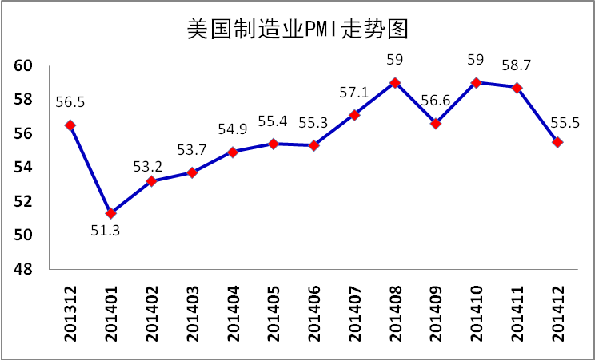
美国消费者信心指数 美国经济咨商局12月30日公布报告，12月份美国消费者信心指数上升至92.6点，环比上升1.6点，这反映了在美国经济迅速改善的形势下，美国消费者的乐观情绪正在增强。
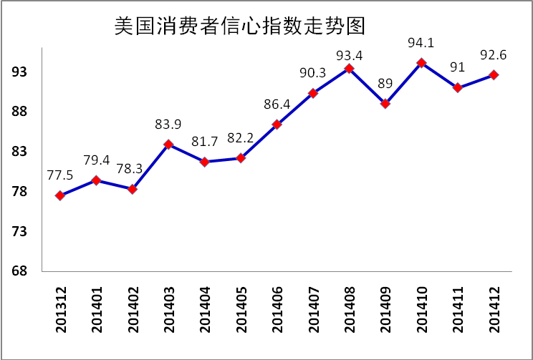
美国非农业部门失业率 美国劳工部1月12日公布数据，美国12月份失业率降至5.6%，为2008年6月来最低水平。非农部门新增就业岗位25.2万个，市场预期为24万个，表明美国劳动力市场改善势头稳健。
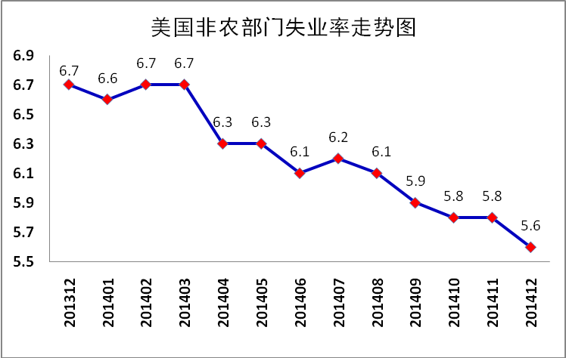
美国工业产值 1月16日，美联储公布12月工业产出月率为－0.1%，前值为1.3％，预期为持平。
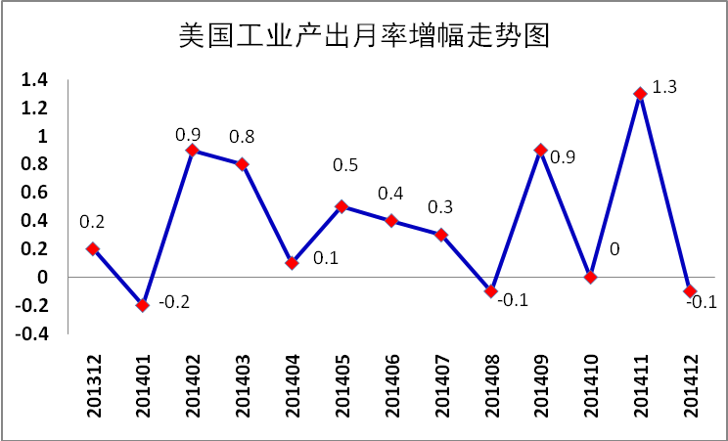

2.日本
日本制造业采购经理人指数 日本12月制造业采购经理人指数(PMI)终值为52.0，初值为52.1。
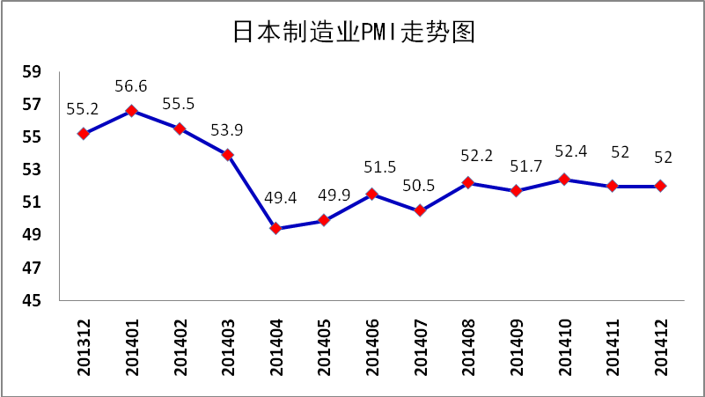
日本家庭消费者信心指数 1月19日，日本内阁府发布数据，日本2014年12月份消费者信心指数为38.8，环比上升1.1。其中，分类指标中生活质量信心指数为36；收入增长信心指数为38.7；就业状况信心指数为44.1。
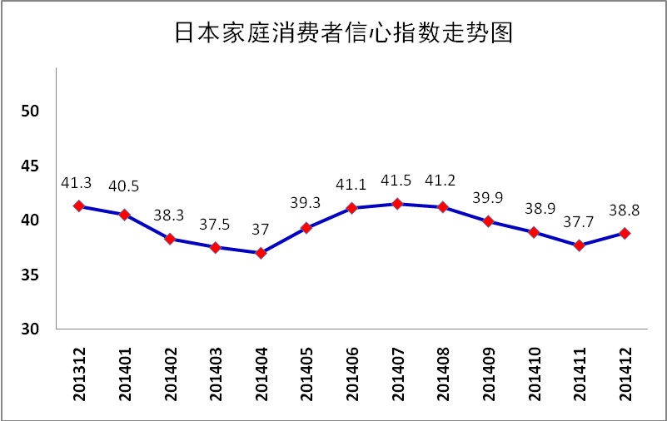
日本失业率 日本总务省公布数据，2014年11月日本失业率为3.5%，与上月持平。11月有效求人倍率环比上升0.02点至1.12倍，意味着每对应100个求职者有112个就业岗位。
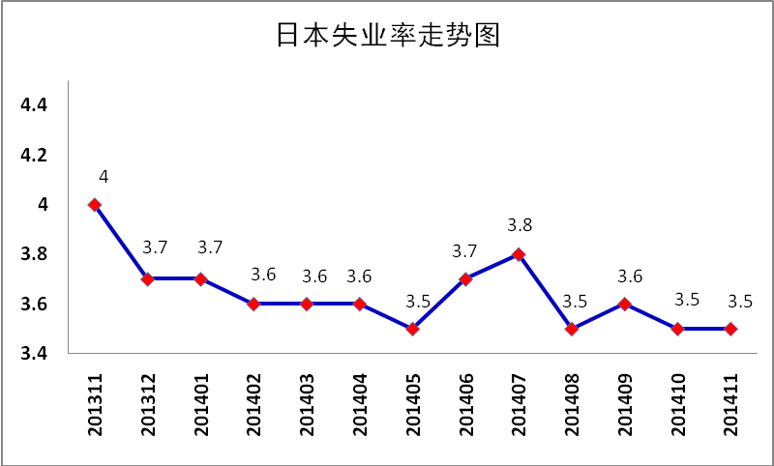
日本工业产出 日本经济产业省公布数据，2014年11月工业产出修正值月率下降0.5%。野村证券研究团队分析称，若日本出口保持渐进上升趋势，日本工业生产也将上升。
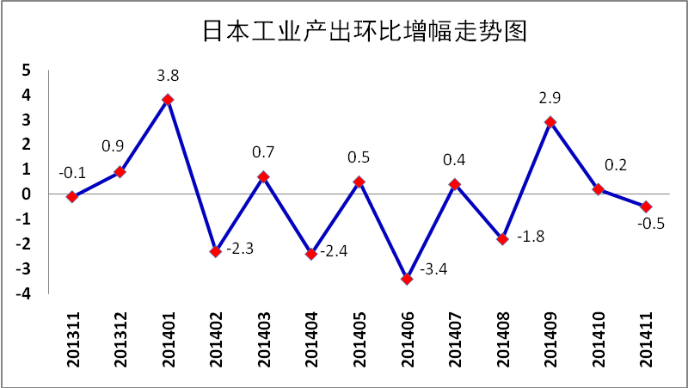

3.欧元区
欧元区综合PMI 12月，欧元区综合采购经理人指数（PMI）终值为51.4，不及预期的51.7。欧元区经济活动保持连续18个月的扩张，但2014年四季度的经济表现为一年多来的最差水平。
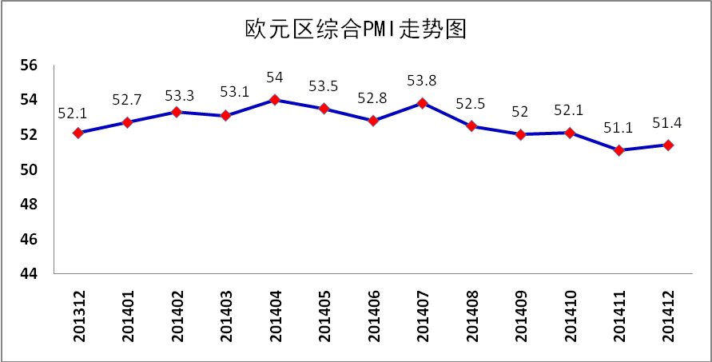
欧元区消费者信心指数 欧元区12月消费者信心指数终值实际值：-10.9；前值：-10.9。
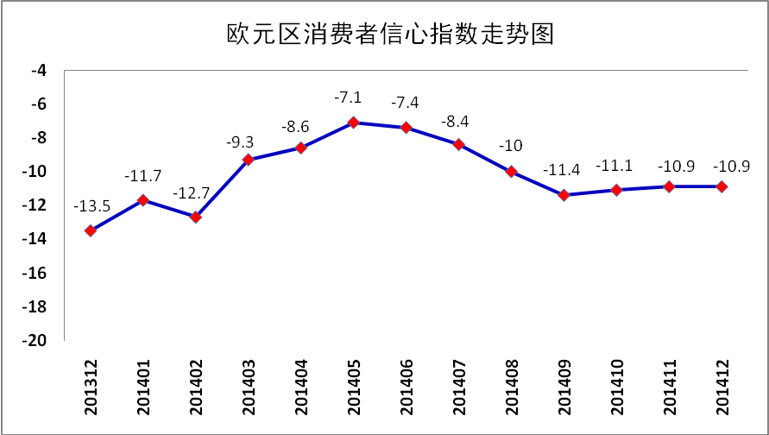
欧元区失业率 2014年11月欧元区失业率为11.5%，失业人数为1839.4万人；欧盟失业率为10%，失业人数2442.3万人。其中，奥地利和德国失业率最低，分别为4.9%和5%；失业率最高的是希腊和西班牙。
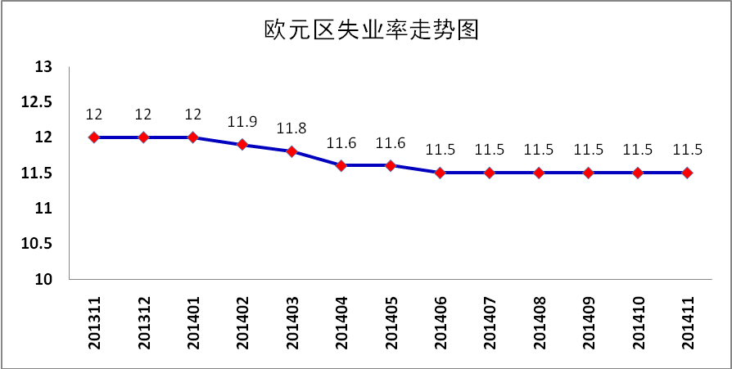
欧元区工业产值 欧元区2014年11月工业产出月率上升0.2%，连续第3个月上升，且好于市场预期，尽管增速温和，但表明欧元区经济在2014年第四季度仍在增长。
